Of. Circular n.º 024/2009GP
Sorriso – MT, em 19 de maio de 2009.

A Sua Excelência o Senhor
CHACRINHA
Vereador PR
SORRISO -MT.

Assunto: Orienta vereadores sobre atuação das comissões.

Senhor(a) vereador(a),

Ao cumprimentá-lo(a) cordialmente, aproveitamos a oportunidade para destacar o importante trabalho das Comissões na tramitação das proposituras, na fiscalização e controle, realização de audiências, solicitação de documentos, dentre outros.

A composição, competências, a forma de funcionamento, os prazos, impedimentos, reuniões relacionadas às comissões, estão estabelecidos no Regimento Interno, que define o andamento dos trabalhos desta Casa, mais especificamente no Capítulo IV, como já é do conhecimento de Vossa Excelência.

Vimos solicitar a cada Comissão para observar as suas funções, realizar os estudos devidos e emitir os pareceres no tempo hábil, para não haver transtornos na tramitação das matérias de Pauta. Cada Presidente, no que determina sua função, deve convocar as reuniões e determinar ao relator que exare parecer das proposituras, observando os prazos regimentais, para que quando colocadas em pauta, as discussões para tirar dúvidas básicas já ocorreram nas reuniões internas da Comissão.

Passamos a informar que a Secretaria não mais irá elaborar os pareceres. Estes devem sair prontos no interior de cada Comissão e entregues na Secretaria para serem numerados, impressos e colocados no Sistema (CAMVER/SIAVE) com a finalidade de todos terem acesso on-line posteriormente.

Esta preocupação tem por objetivo organizar melhor os trabalhos desta Casa Legislativa, nos termos que estabelece a legislação vigente, mais especificamente o Regimento Interno, para que cada um atento as suas funções, contribua o melhor possível para o bom funcionamento do Poder Legislativo.

Sem mais para o momento, aproveito a oportunidade para externar votos de estima e consideração.

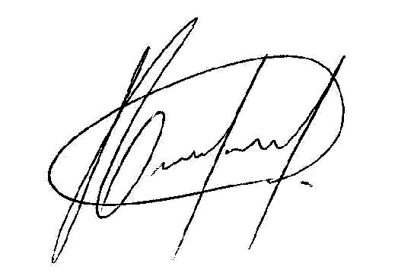
Atenciosamente,

Hilton Polesello
Presidente

